23.04.2020
Тема: «Определение тепловых потерь».
Цель: изучить методику выполнения тепловых расчетов.
Изучите учебный материал с помощью методических указаний.
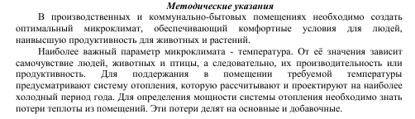
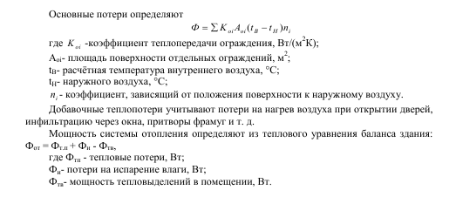
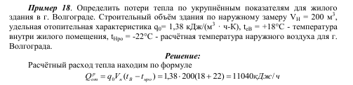
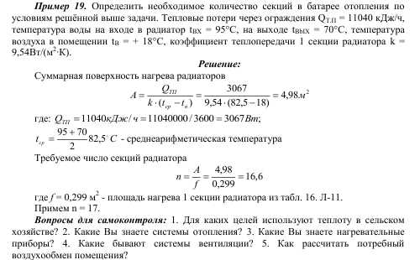

Выполните конспект:
- Выпишите основные формулы по определению тепловых потерь.
- Определить по заданию теплопотери коровника.

Отчет о выполненной работе отправьте по электронной почте в техникум: dzntmsh@mail.ru
Желаю успеха!

